№ з/п | Назва та приклад зображення | Технічні характеристики
1 | Шафа напівзакрита з полицями  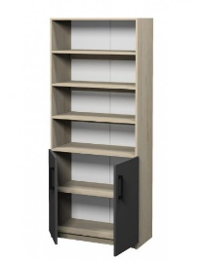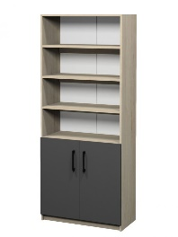 | Найменування: Шафа напівзакрита з полицями  Габаритні розміри Шафа повинна мати розміри 800 × 370 × 1910 мм. Конструктивні особливості Шафа повинна складатися з чотирьох відкритих посилених полиць та двох закритих полиць. Закриті полиці повинні регулюватися по висоті. Шафа повинна бути виготовлена з ламінованої деревинно-стружкової плити товщиною 18 мм. Фасадні частини повинні бути облицьовані крайковою стрічкою ПВХ товщиною 1 мм, а корпус — крайкою ПВХ товщиною 0,5 мм. Задня стінка повинна бути виготовлена з односторонньої білої ХДФ товщиною 2,5 мм. У нижній частині шафи повинні бути встановлені металеві опори з можливістю регулювання висоти в межах 0–30 мм для вирівнювання виробу на нерівній поверхні. Матеріали ЛДСП 18 мм, ПВХ крайка 1 мм (фасади), ПВХ крайка 0,5 мм (корпус), ХДФ 2,5 мм, металеві опори. Палітра кольорів ДСП-покриття повинно бути доступне в таких кольорах: корпус — бук артизан перламутровий, фасад — сірий графіт. Вимоги до якості Виріб повинен мати стійку конструкцію, бути візуально рівномірним, без здуттів, сколів або відшарувань. ПВХ-крайки повинні бути наклеєні рівно і без зазорів. Регульовані опори повинні забезпечувати стабільність шафи під час експлуатації на будь-якому покритті. Виріб повинен відповідати технічному регламенту безпечності меблів, чинним державним стандартам і санітарно-гігієнічним нормам. Замовник вимагає надання копії Висновку державної санітарно-епідеміологічної експертизи або сертифіката відповідності.

.

